ТЕМА проектной деятельности:
«Познавательная активность и деятельность ребенка дошкольного возраста как предпосылка для выбора направления обучения и траектории развития в дальнейшей профессиональной деятельности в сфере производства.

Проектно-исследовательская платформа на базе
Государственное казенное учреждение «Социальный приют для детей и подростков «Камские зори» в Менделеевском муниципальном районе»

-Тимургалева Любовь Германовна
воспитатель высшей квалификационной категории
ГКУ СПДП «Камские зори»
-Куликова Марина Владимировна
воспитатель ГКУ СПДП «Камские зори»

Список литературы
1. Божович Л.И. Личность и её формирование в детском возрасте.- СПб., 2008
2. Венгер Л.А.Овладение опосредованным решением познавательных задач и развитие когнитивных способностей ребёнка//Вопросы психологии.-1983.-№2
3. Веракса Н.Е.,Веракса А.Н. Познавательное развитие в дошкольном детстве:Учебное пособие .- М., 2012.
4. Лисина М.И.Формирование личности ребёнка в общении.- СПб., 2006
5. От рождения до школы .Основная образовательная программа дошкольного образования /под ред.Н,Е,Вераксы, Т,С,Комаровой, , М.А.Васильевой.- 3-е издание испр. И доп.- М.:Мозаика –синтез, 2015 год.- 368 с.

2019 год

Воспитатель высшей квалификационной категории
ГКУ СПДП «Камские зори» в Менделеевском муниципальном районе Тимургалеева Любовь Германовна

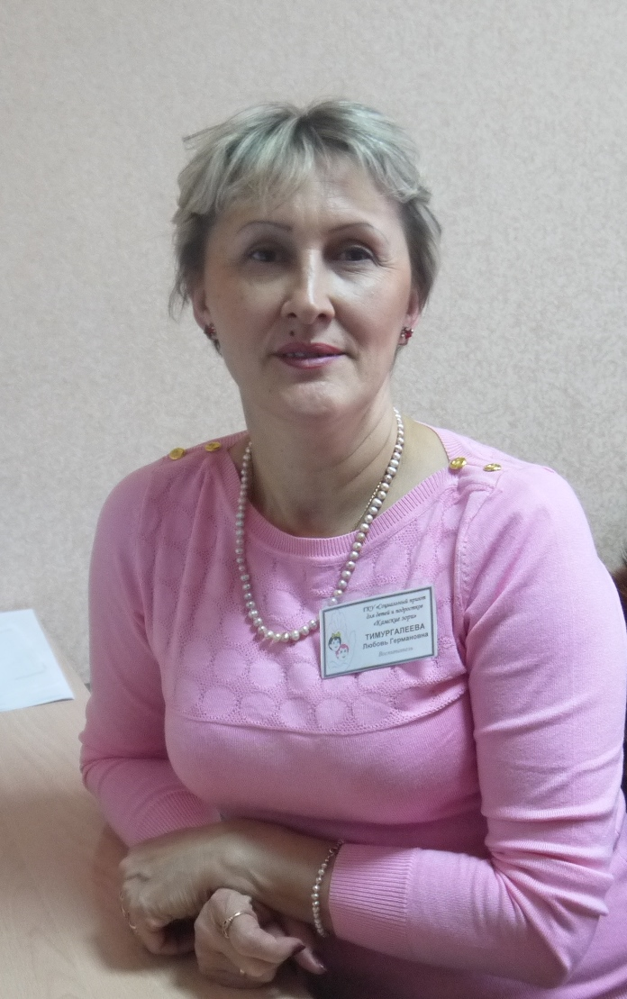

Воспитатель ГКУ СПДП «Камские зори» в Менделеевском муниципальном районе Куликова Марина Владимировна

Оглавление

Введение
1.Социальный заказ общества на пропаганду рабочих профессий.
2.Химик Д.И.Менделеев как основоположник нашего города.
Основная часть
3.Реализация ФГОС «От рождения до школы» в условиях ГКУ СПДП
«Камские зори» в Менделеевском муниципальном районе.
4.Развитие познавательно – исследовательской деятельности и её составляющие.
5.Уголок экспериментирования как инновационная площадка группы.
6.Работа сенсорной комнаты.
7.Кружок «Арт – терапии».
8.Кружок «Юный эколог».
9.Кружок «Мастерская слова».
Вывод.
Список источников и литературы.

1 Введение 2019 год в Татарстане объявлен Годом рабочих профессий. Одной из причин этого выбора стал предстоящий чемпионат мира WorldSkills-2019. За победу на этом чемпионате будут бороться представители более 70 стран. У республики хорошие предпосылки для успешного проведения. Отмечено, что ценен не только сам чемпионат, но и мировой опыт, технологии и навыки, возможность привлечь внимание к рабочим профессиям, повысить их популярность. В связи с этим глава республики Рустам Минниханов сообщил, что 2019 год объявлен в Татарстане Годом рабочих профессий.
Особенно важно это событие для нашего небольшого города, где имеются два химических предприятия: АО "Химический завод им. Л.Я.Карпова", АО "Аммоний" по производству минеральных удобрений и начато строительство нового приборостроительного производства на 500 рабочих мест. Кроме этого, для нашего значимого в производстве химической продукции города Менделеевска это событие важное вдвойне: весь год в районе проходит под эгидой "Мы - потомки Менделеева". 8 февраля исполнилось 185 лет со дня великого русского учёного Д.И.Менделеева, который на протяжении нескольких десятков лет консультировал заводчиков Ушковых - основателей города Менделеевска по вопросам совершенствования технологии и внедрения научных достижений в производство химических продуктов, подготовке кадров. Под его руководством организовано производство бездымного пороха, кислот, силикатной продукции. Именно в период деятельности Дмитрия Менделеева зародились в районе трудовые династии рабочих химиков, общий стаж некоторых семей на производстве химической продукции насчитывает от 360 лет - Шамсимухаметовы, 250 лет - Никитины , 170 лет - Мирзоевы. Стенды о их представителях выставлены в краеведческом музее. Разноплановая деятельность великого ученого, его компетентность в разных отраслях: химии, физике, экономике, социологии, метрологии, приборостроении, нефтепереработке, горнорудной и добывающей промышленности, научные труды, опередившие время, работа на перспективу принесли ему мировую известность и популярность. В честь учёного в 1967 году Указом Президиума Верховного Совета ТАССР бывший посёлок Бондюга был преобразован в город районного подчинения Менделеевск.
2019 год отмечен ещё одним историческим событием для всех химиков - Генеральной ассамблеей ООН он стал годом периодической таблицы химических элементов, которая является наглядным выражением периодического закона русского ученого Дмитрия Менделеева, предложенного в 1869 году. Этот год - год 150- летия великого открытия, совершённого учёным в возрасте 35 лет, что делает его ёще более значимым и гениальным, важным для каждого менделеевца, так или иначе связанным с химическим градообразующим производством. Это и обязывает ко многому: совершенствовать мир, начиная с собственного развития и стремления работать на благо родного края.
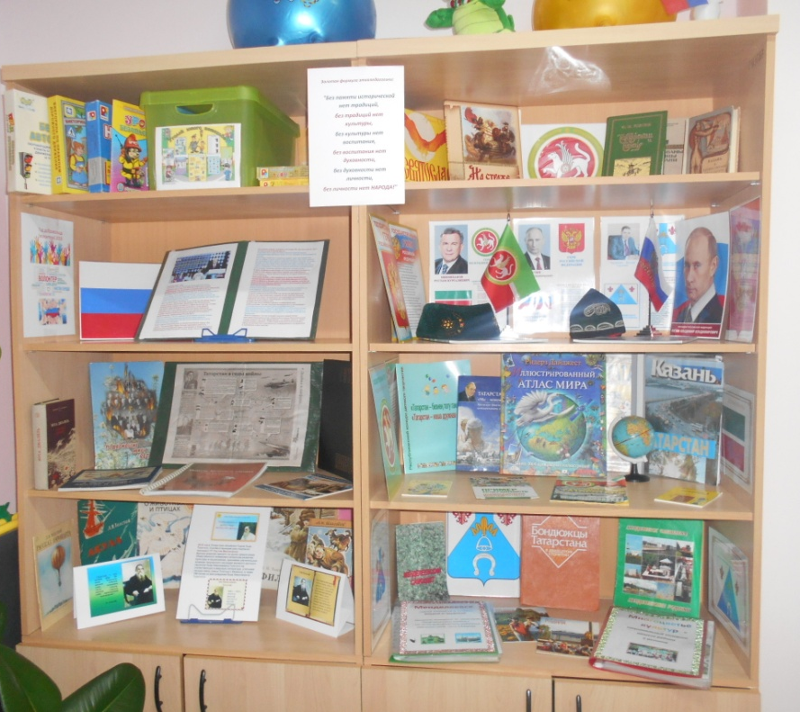
1. Зная по исследованиям ведущих педагогов и психологов о большом потенциале детей раннего возраста к впитыванию и усвоению информации, овладению различными навыками в ГКУ СПДП "Камские зори" ведется большая работа по выполнению социального заказа общества, заключающаяся в пропаганде рабочих профессий, воспитанию будущей достойной смены для наших предприятий. Поэтому, изучая с детьми взаимосвязи веществ между собой, проводя опытную, экспериментально - исследовательскую деятельность мы не только пробуждаем интерес к науке химии, биологии, механике, метрологии, но и производственной деятельности. Этим самым пропагандируем рабочие профессии, показываем детям правильный, достойный, путь, приносящий материальные блага и моральное удовлетворение от выбранной специальности, связанной с родными предприятиями, оставляя молодые кадры у себя в районе, что важно для поддержания демографической ситуации и омоложению её возрастного состава. Кстати, вопросы народонаселения страны, первые статистические отчеты, экономические прогнозы также были прерогативой великого мыслителя и практика Дмитрия Ивановича Менделеева, переживавшего за судьбу Отечества, показавшего нам пример истинного патриота, мыслителя, гражданина. Доказав своей жизнью и научной деятельностью собственную универсальность, он тем самым переносит её на своих потомков и последователей, подтверждая, что самосовершенствованием возможность изменить жизнь к лучшему.
2. Основная часть Реализуя успешно в стенах Государственного казенного учреждения "Социальный приют для детей и подростков "Камские зори" в Менделеевском муниципальном районе" программу для дошкольного обучения ФГОС "От рождения до школы" создаем благоприятные условия для полноценного развития и проживания ребёнком дошкольного детства, формируем основы базовой культуры личности, готовим к жизни в современном обществе, формируем предпосылки учебной деятельности, обеспечиваем безопасность жизнедеятельности ребенка, разрабатываем и внедряем индивидуальную программу реабилитации для его дальнейшего вхождения в социум.
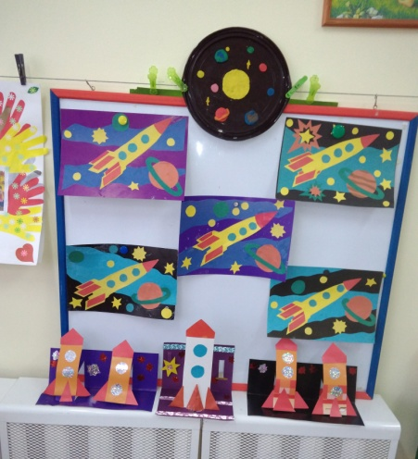
Из пяти областей образовательной деятельности: "Социально - коммуникативное развитие", "Познавательное развитие", "Речевое развитие", "Художественно эстетическое развитие ", "Физическое развитие" наибольшую роль отводим связи с тематикой наступившего года познавательному развитию, предполагающему развитие любознательности, становлению сознания, развитие воображения и творческой активности, формирование первичных представлений о себе, других людях, объектах окружающего мира (форме, цвете, размере, материале, звучании, ритме, темпе, количестве, числе и части, пространстве и времени, причинах и следствиях и др.), свойствах и отношениях. Отдельным большим блоком прослеживаются знания и информация о Менделеевске как малой родине, Республике Татарстан и в целом Отечестве, предприятиях нашего края, представления о социокультурных ценностях, традициях и праздниках, о планете Земля и многообразии стран. Большинство воспитанников дошкольной группы приюта - дети 4-5 лет. Ведущий мотив деятельности в этом возрасте - познавательный мотив. Даже сложный и трудный материал вызывает интерес и любознательность. Практикоориентированность знаний - самый удачный вариант обучения и воспитания, условие успешной социализации для дальнейшего успешного обучения.
Развитие познавательно - исследовательской деятельности как одной из главной цели всей деятельности ставит перед нами ряд задач: развитие познавательных интересов детей, расширение опыта ориентировки в окружающем, сенсорное развитие, развитие любознательности и познавательной мотивации, формирование познавательных действий, становление первичных представлений об объектах окружающего мира; развития восприятия, внимания, памяти, наблюдательности, способности анализировать, сравнивать, выделять характерные, существенные признаки предметов и явлений окружающего мира, умение устанавливать связи между предметами и явлениями, делать простейшие обобщения. Работа по образовательной области " Познавательное развитие" строится по требованиям ФГОС:
Развитие познавательно - исследовательской деятельности в дошкольной группе приюта, начинающееся в связи со спецификой нашего учреждения с 3 летнего возраста (возраст начала пребывания наших воспитанников) до 7 лет. От сенсорного развития и дидактических игр подводим детей к обобщению способов и исследования объектов с помощью системы сенсорных эталонов и перцептивных (обследовательских) действий, осуществляя их оптимальный выбор в соответствии с познавательной задачей. Совершенствуем набор действий экспериментального характера, направленных на выявление скрытых свойств объектов. Учим работать по алгоритму, корректировать свою деятельность, составлять свои модели.
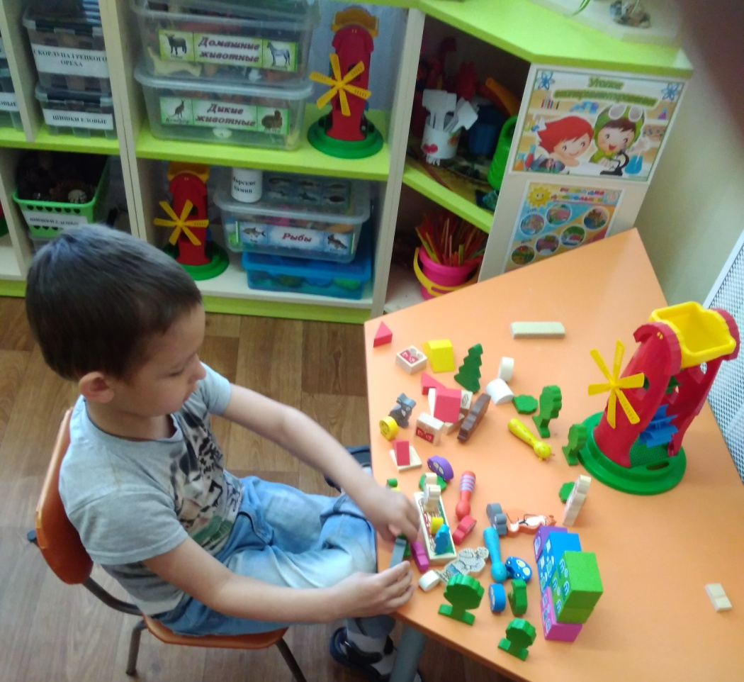
Сенсорное развитие - целенаправленный процесс в ходе которого при организации правильного педагогического взаимодействия накапливается опыт, формируются представления об окружающем. Сенсорное развитие - результат сенсорного воспитания, оказывающего влияние на все главнейшие сферы развития ребенка. Оно совершенствует зрение, слух, обоняние, осязание, вкус, сенсорные способности.
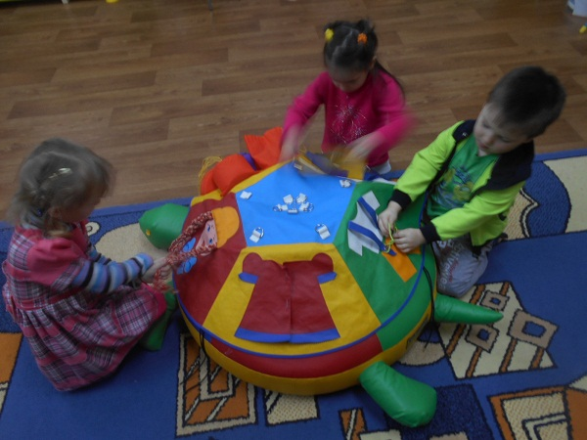
Развивается умение созерцать предметы, явления, направляя внимание на более тонкое различение их качеств.
Учим детей выделять несколько качеств одного предмета, сравнивать их, выделять детали, классифицировать предметы, закрепляем знания о цветах и оттенках. Именно сенсорика закладывает основы умственного развития,
а познавательное развитие и познавательная активность являются главными задачами умственного воспитания. Планомерное целенаправленное воздействие взрослых на умственное развитие детей даёт необходимый объём, характер, содержание знаний, сформированность навыков. И только тогда можно говорить о зоне ближайшего развития, когда есть основное ядро, состоящее из практического опыта, любознательности, активности и желания идти дальше, не останавливаясь на достигнутом.
В нашем случае под ближайшим развитием ставим интерес к изучению рабочих профессий на промышленных предприятиях, опираясь на полученные навыки, интересные опыты с веществами, семейные трудовые традиции. "Послушать, показать, сделать", - вот какой результат виден от каждого нашего познавательного занятия. Средствами достижения этой цели становится бытовая, игровая, познавательная, продуктивная деятельность, освоение детьми предметов материальной и духовной культуры.
Ребенок воспитывается случайностями, педагогика даёт направление этим случайностям. Это утверждение в полной мере относится и к применяемой в работе с нашими воспитанниками проектной деятельности, особой формы организации образовательного пространства, которая является передовой педагогической технологией, формирует умение уделять внимание анализу эффективности источников информации, содействует творческому мышлению и нестандартным подходам в решении проблемы. Поскольку дошкольное детство рассматривается как первая ступень образования, она становится стандартом и подразумевает получение дошкольником минимума знаний, по работе с компьютером в том числе. От уровня представлений (я имею и я отношусь к представлениям) переходим к поведенческому компоненту (знаю, чувствую и веду себя должным образом). Осуществляется целый комплекс мероприятий, направленных на достижение цели, в течение заданного периода с требованием на результат (продукт) и с минимальными затратами в условиях активного взаимодействия с внешней средой. Это ли не основа любого производственного цикла, выпускающего продукцию, что и усваивают наши дети из проектирования.
К дидактическим играм и их изготовлению привлекаем самих воспитанников: "Шумелки", "Шуршалки", "Гляделки", "Ветрянки". Совместно с детьми собраны тематические альбомы о временах года, коллекции образцов материалов и мелких игрушек, фигурки домашних и диких животных, рыб и насекомых, наборы семян и камушков, ракушек и пуговиц различной текстуры и размеров.
Коллекционирование помогает детям находить свои интересы, искать новые составляющие, расширять и обогащать материальный и духовный мир вокруг себя. Так нашей группой собраны коллекции посуды из различных материалов и размеров, что используется детьми в игровой и художественно эстетической деятельности. Коллекции фигурок кошек и собак не только знакомят ребёнка с различными материалами и их текстурой, но и подводят ребенка к секретам их изготовления, производства стекла, железа, пластмассы, обработке древесины, что и прослеживается в рекламе рабочих профессий, продолженной с прошлого года во время реализации республиканского проекта "Сможем вместе". Это было направление на спорт, связь с семьёй и пропаганду рабочих специальностей.
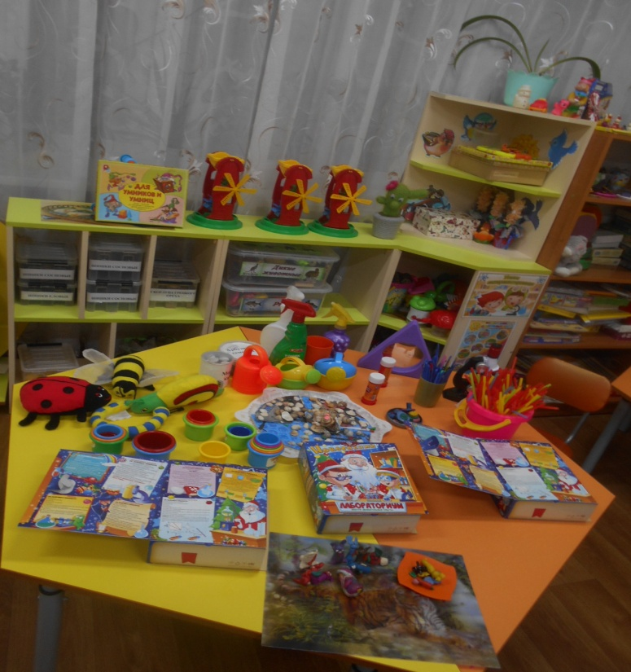
Особой популярностью пользуются коллекции открыток и календарей, игрушек - малюток. Всё разнообразие природных материалов и искусственных образцов собрано в главной зоне нашей группы - уголке экспериментирования, постоянно обновляющемся и расширяющемся. Наш уголок экспериментирования стал настоящей инновационной площадкой, трансформируемой и полифункциональной, постоянно обновляющейся.
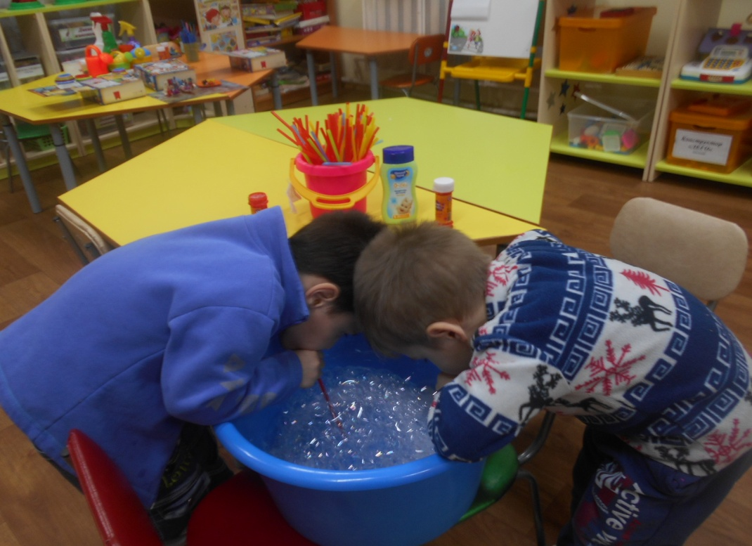
Помимо основных занятий по ознакомлению с окружающим (природа и социальные явления) большое место уделяется кружковой работе и игровым зонам группы: уголку по развитию логического мышления, сенсорной комнате, уголку краеведения и национальных культур, уголку изобразительной деятельности, уголку по развитию мелкой моторики, игровой зоне театрального и речевого развития, зеленому уголку.
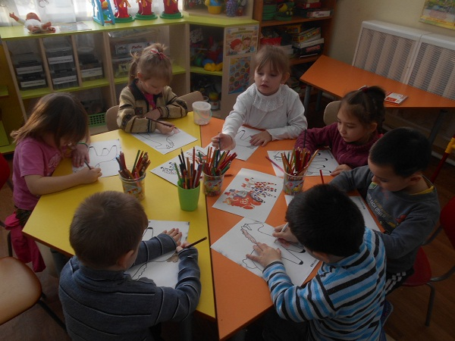
В связи с круглосуточным пребыванием воспитанников в учреждении и большим временем для организации досуговой деятельности эффективным средством для развития познавательных процессов и формировании активной жизненной позиции считаем кружковую работу по различным направлениям и практической реализацией появляющихся у детей интересов. Кружковая работа, став ежедневной составляющей социально - реабилитационного процесса, не только развивает ребенка в заданном направлении, но и задаёт вектор перспективного движения и формирования широкого кругозора.
Четыре направления работы кружков: "Сенсорная комната" - руководитель воспитатель психолог высшей квалификационной категории Л.Г. Тимургалеева, "Арт - терапия" - руководитель воспитатель первой квалификационной категории М.С. Зиятдинова, "Юный эколог"- руководитель воспитатель первой квалификационной категории Л.Г.Елисеева, "Мастерская слова" - руководитель воспитатель первой квалификационной категории М.В. Куликова , призваны воздействовать на различные стороны личностного развития ребёнка (органы чувств, продуктивная деятельность, экологическое воспитание, речевое развитие и информационная компетентность). В комплексе эти направления работы, объединяясь для создания насыщенной окружающей многофункциональной среды, позволяют осуществлять разный подход к экспериментированию - первой ступени освоения целостной картины мира и нахождения в ней своего места.
В группе ежедневно работает сенсорная комната, оборудованная на средства гранта РИТЭК "ЛУКОЙЛ" за проект "Мир прекрасен, почувствуй этот мир" (автор Л. Г.Тимургалеева).
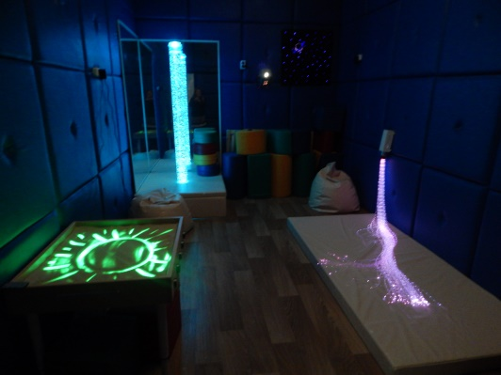
Это был первый толчок к преобразованию привычного пространства группы, понимание необходимости дать детям возможность для экспериментирования, постоянного взаимодействия с природными и синтетическими материалами.
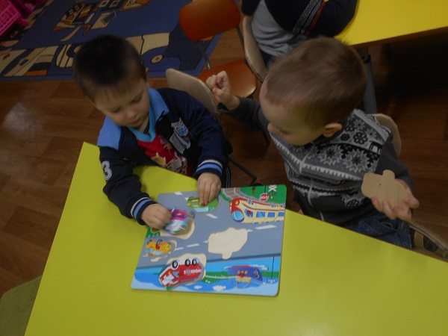
Каждый кружок, работающий в группе, находит здесь подручные материалы и дополняет его своими составляющими. Для сорного развития имеется кинетический песок, магнитные детали для создания конструкций необычных форм, макеты двигателей для работы от воздуха, воды, песка, динамические игрушки, приводящиеся в движение несложным нажатием руки. Для развития моторики имеются объемные модули "Черепашка" с разными панцирями, шнуровкой, застёжками, липучками. Звуковое панно "Радуга", содержащее коллекцию звуков природы и домашних шумов, транспорта и голоса животных.
Интересным для детей прибором являются аромолампы. Применяется ароматерапия не только как профилактика простудных заболеваний (масло эвкалипта, пихты, герани), но и для концентрации внимания (масло лимона, апельсина), для проведения расслабляющих релаксационных занятий (масло мяты, ванили, кофейные ароматы)
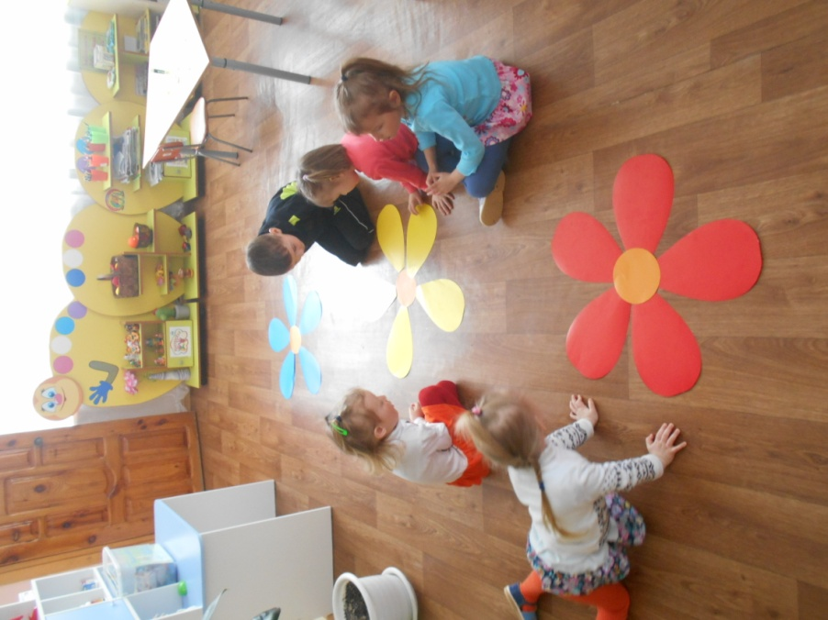
Широкий ассортимент мелких конструкторов помогает не только развивать моторику, но и объяснять на практике строение вещества. Детали разных форм, сцепляющиеся между собой, дают возможность объяснить наглядно строение мельчайших веществ, дать понимание их плотности, веса и различного состояния.
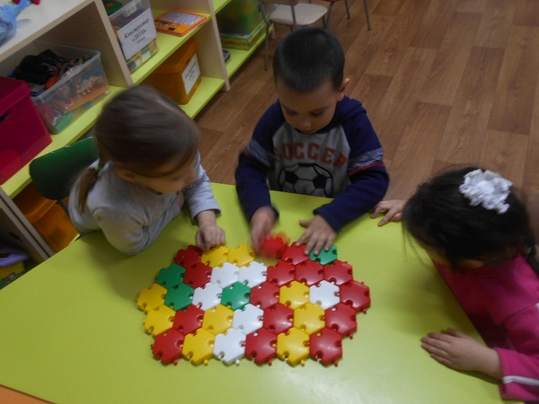
Используемые в группе приборы: обеззараживатель воздуха, увлажнитель, фонари, светомузыкальные конструкции, надувные объемные фигуры, вертушки и флюгеры для улицы также помогают в изучении свойств явлений и физических величин. Например: вода в кране, в форме снега, и в увлажнителе для воздуха демонстрирует три состояния: жидкое, твердое, газообразное. Воздух в игрушке сжимается, имеет другую плотность, становится упругим. Воздух имеет свою силу и скорость, находясь в работающем пылесосе, приводит в движение мельницу и ветряные игрушки, работающие от руки динамические вентиляторы.
Разнообразие используемых средств позволяет дать ребёнку понимание взаимодействия материалов и инструментов, их пользу и опасность для человека. На каждое из приборов оборудования и используемый материал есть инструкция или памятка по применению и ведется запись в специальном журнале инструкций. Тем самым, учим осторожности и аккуратности при работе со средами и механизмами. Воспитатель Л.Г. Тимургалеева - одна из первых в республике воспитателей социальной сферы, получивших высшую квалификационную категорию, умеющая правильно поставить научно - методическую работу группы и научившая этому коллег и детей.
Яркие красочные портфолио - имеются теперь у каждого ребёнка и служат стимулом для личностного роста, отражают успехи и весь набор практической деятельности.
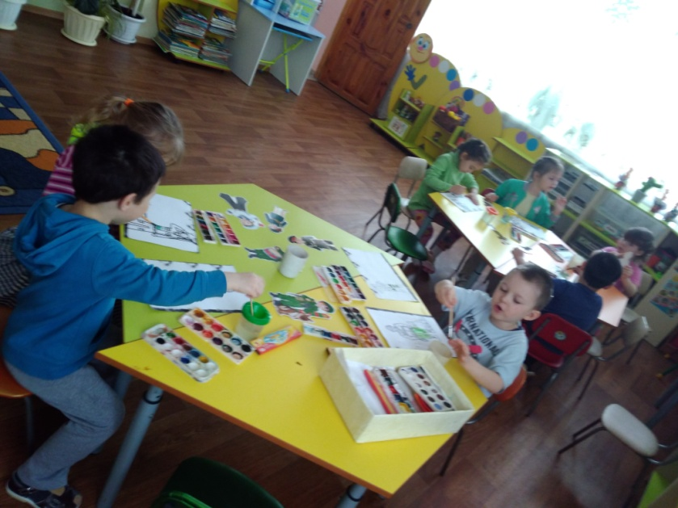
Кружок "Арт - терапии" направлен на развитие художественного вкуса, мелкой моторики и эстетического воспитания также не обходится без опытов и экспериментов. Богатый арсенал изобразительных средств (двухсторонние и разноцветные карандаши, мелки, блестки, фломастеры и маркеры на водной основе, красящие жидкости и наборы акварели и гуаши) и приспособлений (трафареты животных, птиц, овощей, посуды ит.д., фигурные ножницы и прессы) дают простор творчеству, фантазии, воображению. Фокусы для детей 3-4 лет: "Разноцветная водичка", "Появляющийся рисунок", "Разноцветный карандаш", "Бурное море", "Гигантские мыльные пузыри" украшают не только само занятие, но и каждый день, проведенный здесь ребёнком. С возрастом детей усложняются и фокусы для 4-5 летних интересна «Бесконечная нитка», «Неиссякаемая ширма», «Волшебные превращения». Для ребят подготовительного к школе возраста показываем волшебство «Радуга», «Волшебная лампа», «Шпионские чернила».
Фокусы на сегодняшний день - часть обязательной программы ФГОС "От рождения до школы", включаются в освоение экспериментально - исследовательских способов познания: воссоздание, экспериментирование, моделирование, трансформация (фокус).
Не только рисунки, но и коллажи, поделки, объемное оформление к календарным праздникам и датам дают возможность для экспериментирования, моделирования, закрепления алгоритма действия, что пропагандирует ручной труд и уважение к человеку труда, через сделанное самим ребенком переходим к миру вещей и предметов, сделанных другими людьми. Производство красок, бумаги, шампуней, резины, карандашей и фломастеров также почва для знакомства с рабочими профессиями (рабочие по выпуску бумаги, лакокрасочной продукции, пластика и полимеров), повод для выставок рисунков, участия в конкурсах, обогащения наших тематических зон. Разнообразие приспособлений для рисования красками (кисточки, тычки, поролоновые трафареты и плоские трафареты) также заслуга уголка по экспериментированию. Таблицы сочетаемости, гаммы, спектра - первые ласточки к схематичному объяснению и группировке предметов по признакам. Широко представлены материалы для лепки (тесто, пластилин, глина, гранулированная пузырьковая масса), что способствует расширению границ обыденности и желания создать свой продукт (изготовление мыла, "лизуна", состава для папье - маше). Поделки нашей группы были представлены педагогом Мариной Зиятдиновой на Всероссийской Спасской ярмарке в г. Елабуга летом прошлого года. Брелки, амулеты, обереги из кусочков ткани и бумажных деталей принесли выручку и грамоту в копилку приюта. Труд по изготовлению сувениров очень кропотлив, но важен для усидчивости, аккуратности и необходим в повседневной жизни, служит пониманием важности гончарного производства, распространенного ранее на нашем химическом заводе.
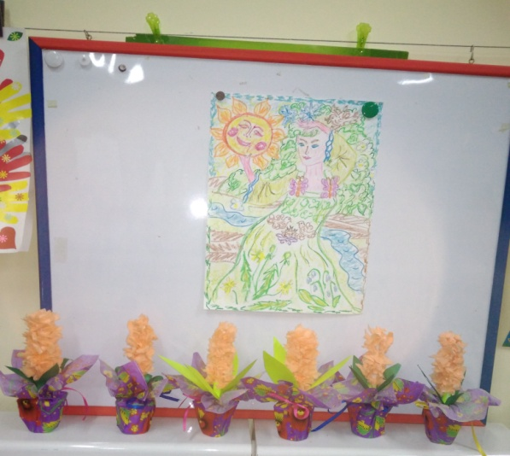
Кружок "Юный эколог" один из ведущих в плане познавательной деятельности и экспериментирования. Собрана картотека опытов с природными веществами и растениями (растворение соли, сахара, песка, земли). Осуществляются и фиксируются проекты "Выращивание лука, зелени, рассады цветов", "Накорми пернатых зимой", "Зеленая аптека". Результаты видны не только детям, но и всем посетителям сайта новостей приюта "Камские зори".
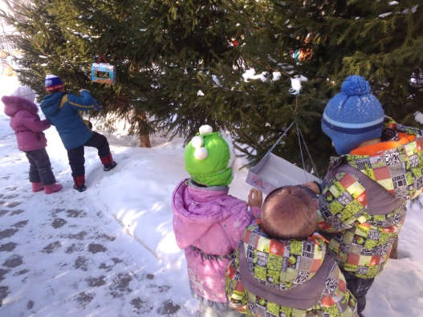
На конкурсе "Воспитатель года " показаны мастер - классы по использованию фитотерапии в ежедневной работе. Дети ухаживают не только за овощами в летний период, но и за "Аптекарским огородом", где растут полезные и лечебные травы (мята, душица, валериана, пустырник, тысячелистник, иван- чай, подорожник, земляника). В уголке экспериментирования имеются маленькие лопаточки, рыхлилки, леечки, паспорта растений на специальных подставках, ведется "Календарь погоды". Педагогом приобретаются удобрения, почвогорунт, ящики для рассады. Самостоятельно пошили фартуки для работы и дежурства. Дети осваивают и культуру труда.
Вместе с детьми собираем и фасуем семена культур из приусадебного участка, проращиваем, наблюдаем за всхожестью и этапами роста. В арсенале группы микроскоп, часы настенные и песочные, термометры, компасы, бинокли и лупы. Ежедневно ведется наблюдение за погодой и отражение результатов в календаре природы.
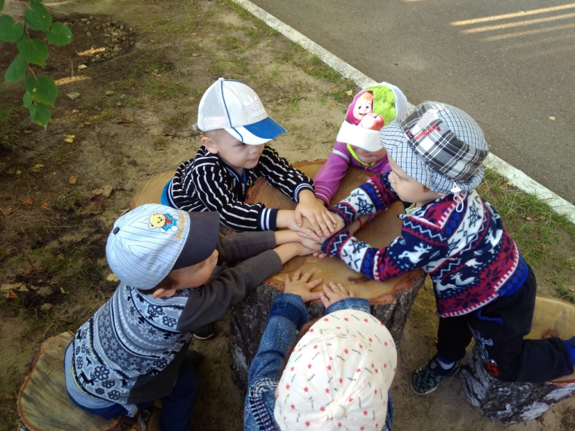
Дети учатся ухаживать за братьями нашими меньшими, нести ответственность за порученное дело. В зимний период дети с воспитателем постоянно наполняют кормушки как на территории приюта, так и в городском сквере. Готовится кормовая смесь для птиц из злаковых, семечек, крошек хлеба. Ежедневно ухаживают юные экологи за зелеными растениями группы, изучая полезные свойства цветов, знакомясь со способами их размножения. В летний период устраиваются конкурс на самый яркий цветник и участок, где наши цветущие герани становятся просто незаменимыми. Знакомим детей с правильным поливом, подкормками минеральными удобрениями, рассказывая о их производстве на нашем предприятии АО"Аммоний".
Организуются встречи с работниками предприятия и ветеранами, стоявшими у истоков запуска первой партии аммиачной селитры. Все это помогает ближе понять детям профессии, связанные с производством, сельским хозяйством и земледелием. Труд на земле прививается с детства, одаривает здоровьем и урожаем. Системная работа даёт не только результат, но и экологическую культуру нашим воспитанникам. День воды и день земли стали популярными праздниками у всего приюта. Экскурсии вокруг территории приюта, сбор гербариев, поход в цветочный и зоомагазин магазин очень нравятся детям. Познавательная игротека, собранная педагогом пользуется большой популярностью и у воспитанников других групп.
Кружок "Мастерская слова" служит не только теоретической составляющей познавательного развития, так как учим собирать, систематизировать, прорабатывать полезную информацию, оформлять её в тематические папки и альбомы: "Менделеевск - город славы, боевой и трудовой", "Палитра национальных культур", "Заводские зарисовки",
"Страницы истории и современности", но и работать над презентациями о родном крае, взаимодействуя с Детской и Центральной библиотеками. Регулярно проводим экскурсии по городу и на предприятия со старшими воспитанниками. Посещали "Дом хлеба", "Краеведческий музей", Центр детского творчества", "Дом дружбы народов" дворца культуры им. С Гассара. Литературное творчество, начинающееся из знакомства с буквами, звуками и их постановкой, обогащением словаря и развития речи вырастает в сборники стихов и рассказов о наших впечатлениях "Зимняя сказка", "Татарстан - наша дружная семья", стараемся сами сочинять надписи к праздничным открыткам и поздравлять детей и своих коллег стихами. Широко внедряем конкурсную и концертную деятельность. Полным ходом идет подготовка к районному фестивалю народного творчества под знаком "Мы - потомки Менделеева", продумываем сценарий, песни, стихи о родном заводе и о славном труде химиков, гордости нашего края.
Сбор энциклопедий, материалов о великих людях нашего города тоже прерогатива кружка "Мастерская слова". Тем самым мы воспитываем патриотов, будущих продолжателей дела великого химика, закрепляем традиции и отдаем дань уважения к наследию прошлого. Узнаём профессии прошлого на примерах бабушек и дедушек воспитанников, проводим совместные беседы «Все работы хороши», «У каждого дела запах особый».
Постоянно просматриваем и обсуждаем с детьми развивающие мультфильмы о постройках машин (Доктор Машинкова), правилах обращения с бытовыми приборами и электричеством (Герой Аркадий Паровозов), соблюдение этических и семейных норм (Три кота) и др.
Кружковая работа включает в себя работу с рекламными плакатами, откуда вырезаем тематические надписи и картинки, для составления коллажей и оформления актового зала. Используем в работе бесплатные, доступные материалы, учимся быть экономными , что немаловажно в будущей семейной жизни. Для лучшего запоминания разукрашиваем и вырезаем изученные буквы. Работа ножницами развивает моторику и аккуратность, терпение и творческие способности.
Педагог выступала с мастер - классами по изготовлению линогравировки и поделок на открытых занятиях, на республиканском семинаре в рамках прикладного труда и распространения передового опыта в г.Казани. Постоянно используем и любимые детьми наклейки для плакатов, открыток, заполнения личных альбомов.
Практикуем пересказ сюжетов сказок, их театрализацию. Тем самым подводим детей к людям, работающим над изготовлением книг, игрушек, людьми творческих профессий.
Вывод: Таким образом, используем все средства и методы для амплификации развития наших подопечных в рамках пребывания их в приюте, показываем красоту и многообразие окружающего мира и подыскиваем для сердца каждого ребенка близкие интересы, перерастущие в будущем в учебную и профессиональную деятельность . Сами воспитатели также являются образцами для подражания и развития личности воспитанников. В работе придерживаемся основных принципов дошкольного образования: полноценное проживание всех этапов детства, учет индивидуальных особенностей, содействие и сотрудничество со взрослыми, поддержка детской инициативы в разных видах деятельности. Кроме педагогической деятельности каждый из нас работает на личных приусадебных участках, имеет практическое направление: Л.Г. Тимургалеева - декоративное цветоводство и пчеловодство, М.С.Зиятдинова - животноводство и цветоводство, Л.Г Елисеева - овощеводство и выращивание лекарственных растений, М.В Куликова - садоводство и птицеводство, изготовление десертов из яблок.
Свои виды продукции часто приносим детям на дегустацию, рассказываем о том, как это выращивается и делается , проводим заочные видеоэкскурсии на свои "владения", тем самым доказывая на практике пользу от любимого дела и желание освоить его в совершенстве. Не жалеем сил и средств, вкладывая их в своих подопечных, потому что жизненное кредо человека формируется в 5-6 лет, и от того, каким выйдет ребёнок из стен приюта, зависит вся его дальнейшая жизнь. Реализацией программ своих кружков мы воспитываем в детях трудолюбие, интерес к окружающему, потребность в красоте и порядке, а работой по пропаганде рабочих профессий даём направления развития семьи и варианты дальнейшего жизнеустройства. Также говорим с детьми о важности и ценности образования в современном мире и необходимости его непрерывности на протяжении всей жизни, учитывая получение профессии, востребованной на рынке труда.
Завершить свою работу хочется строчками Ирины Орловой:

Дети - это счастье, дети - это радость,
Дети - это свежий в жизни ветерок,
Их не заработать, это не награда,
их по благодати взрослым дарит Бог.
Дети, как ни странно, тоже испытанье,
Дети, как деревья, сами не растут,
Им нужны забота, ласка, пониманье,
Дети - это время, дети - это труд...
Дети это будто жизнь пошла сначала,
первые улыбки, первые шаги,
Первые успехи, первые провалы,
Дети - это опыт, дети - это мы!

